Como hacer el login con google

1.- pip install Django-allauth

2.- despues en el settings agregamos esto a INSTALLED_APPS

*#login with google*

    'django.contrib.sites',

*#login with google apps*

    'allauth',

    'allauth.account',

    'allauth.socialaccount',

    'allauth.socialaccount.providers.google',

En el settings agregamos esto al final

*#django all auth settings*

AUTHENTICATION_BACKENDS = (

*# needed to login by username in Django admin, regardless of 'allauth'*

    'django.contrib.auth.backends.ModelBackend',

*#allauth specific authentication methods, such as login by email*

    'allauth.account.auth_backends.AuthenticationBackend',

)

SITE_ID = 1

SOCIALACCOUNT_PROVIDERS = {

    'google': {

        'SCOPE': [

            'profile',

            'email',

        ],

        'AUTH_PARAMS': {

            'access_type': 'online',

        }

    }

}

3.- agregamos la esta ruta en las urls

  path('accounts/',include('allauth.urls')),

el include('allauth.urls') es la línea que hay que agregar para hacer el login con Google

en el admin se agregaran esto

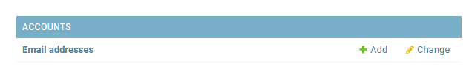

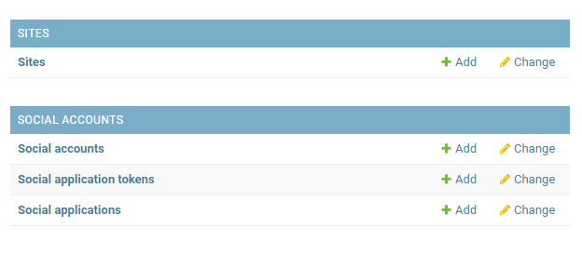

Despues vamos a Social Applications y llenamos esto

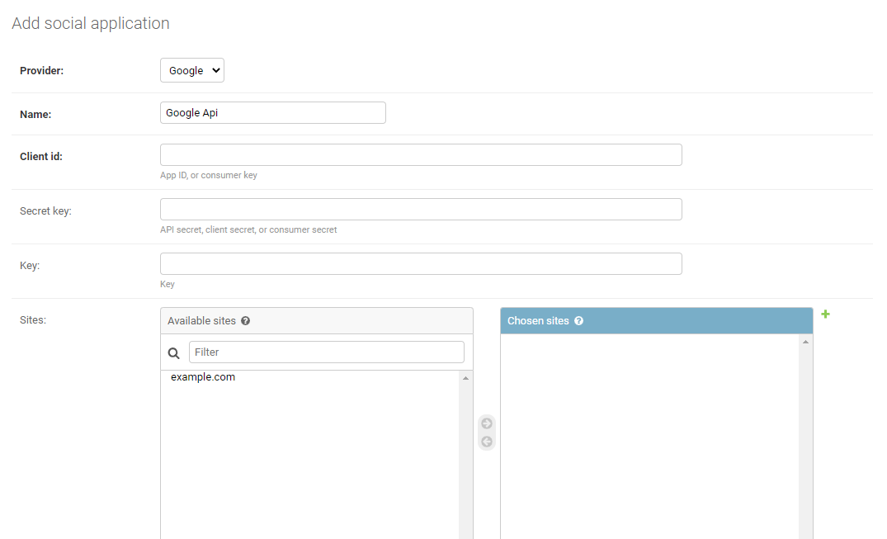

Para obtener el client id, secret key y la key debemos ir https://developers.google.com/gmail/api/quickstart/js

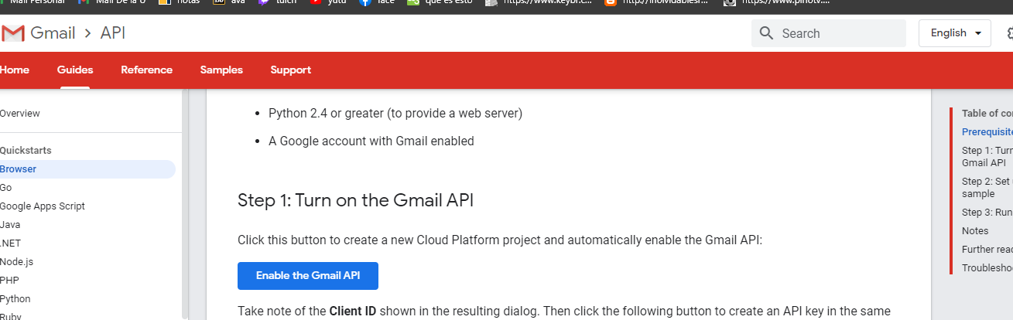

Le damos al boton de enble the gmail api

Le damos un nombre

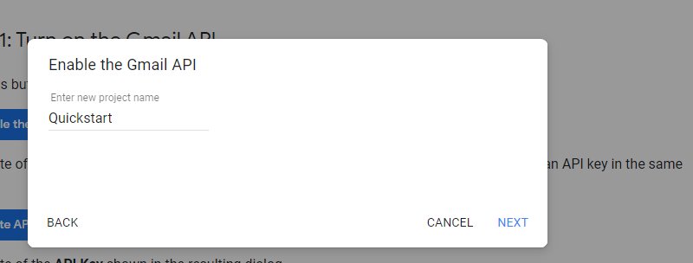

Y nos dara el client id y la cliente secret

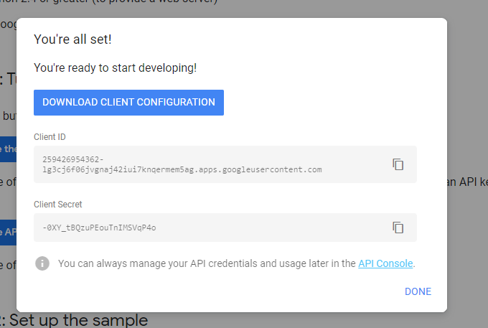

Y le damos a download client configuration para descargar el json

Despues vamos a https://console.developers.google.com/

Hacemos click aca y seleccionamos el Proyecto que creamos anteriormente

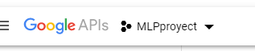

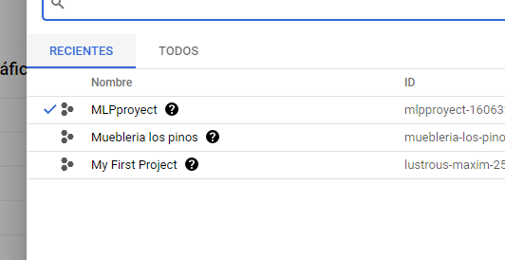

Una ves seleccionado nos vamos al final de la pag y le damos donde dice Gmail API

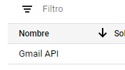

Luego a credenciales

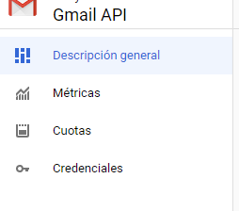

Nos parecera esto

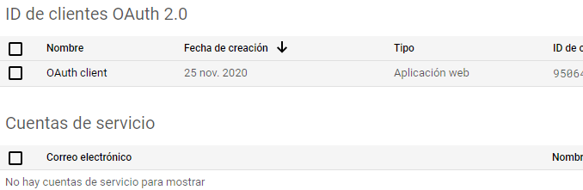

Le damos click al que dice OAuth client

Y nos aparecera todo esto

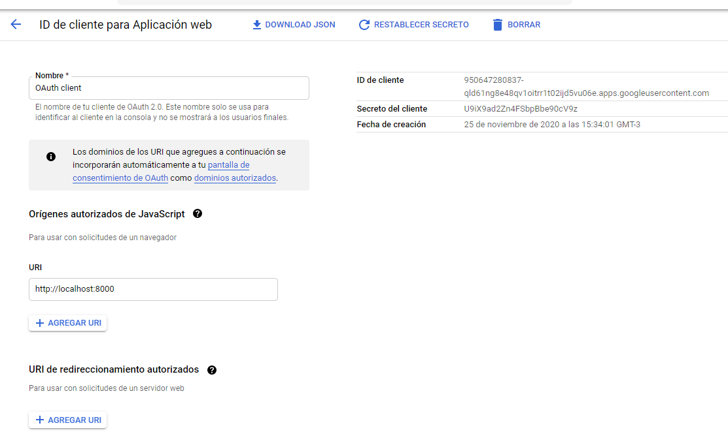

Luego copiamos esto donde correponde en el admin de Django

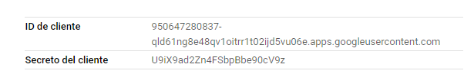

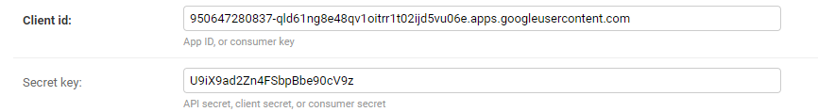

Completamo todo menos la key

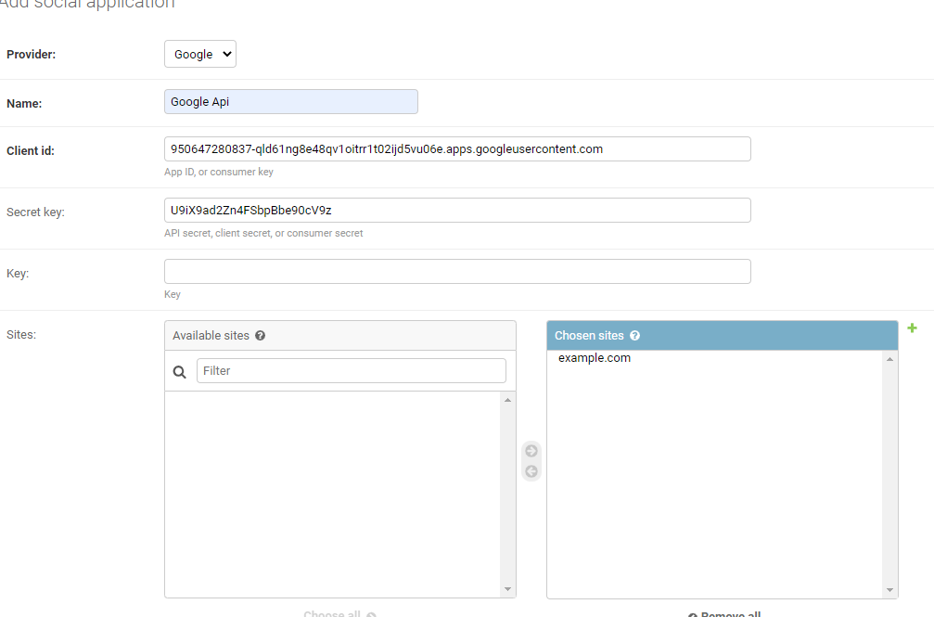

Y lo creamos

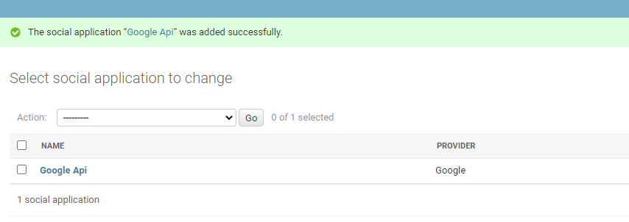

Luego vamos a sites

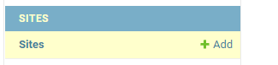

Y editamos el sitio que se creo

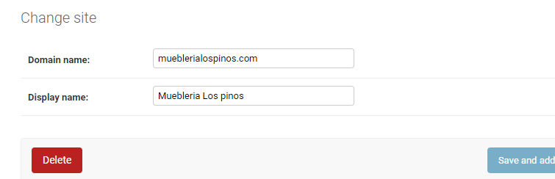

Y lo guardamos

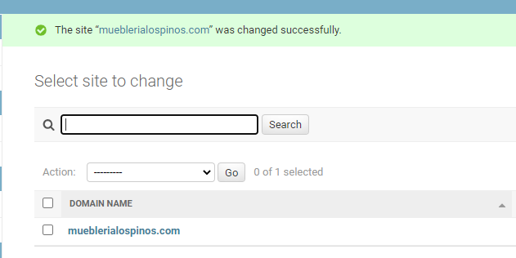

Luego agregamos donde queremos que nos rediriga la pag cuando hacemos login

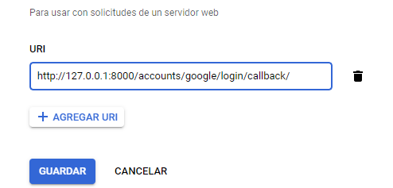

Por ultimo en django creamos una app para hacer los registros

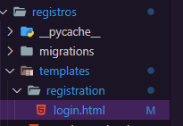

Creamos la carpeta templates, dentro de ella creamos una carpeta registration

Y por ultimo creamos un html con el nombre ede login

Recuerda cargar el static aca tambien

En el html cargamos esto 

Y por ultimo para agregar el botón ponemos esto

